FICHE DE PROGRAMMATION

Carte uSD IHM

- Formater la carte : choisir formatage rapide en FAT simple (16 bits).
=> 1s

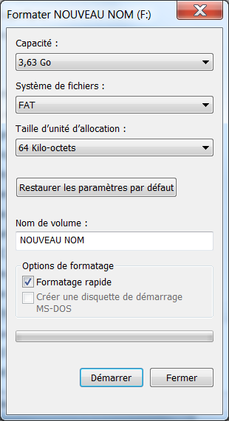

- Installer les fichiers sur la carte en lançant le fichier batch « Copy_uSD_Prod.bat ».
=>2mn28s

